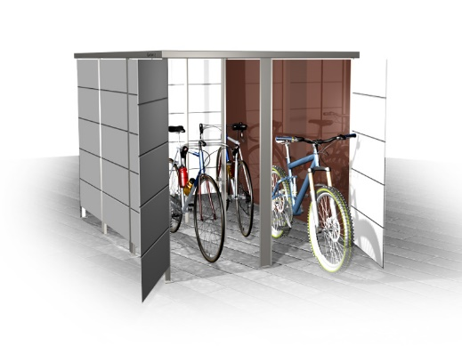
Garten[Q]Various-XL:
Unterstand / Einhausung
Größe: 2,34 m x 1,58 m 1,58 m (B x T x H) (alternativ Höhe 120 cm)
Bedienung: Zugriff von bis zu 2 Seiten (Doppeltüren mit oder ohne Mittelpfosten)
Türen: Aus wartungsfreiem HPL-Trespa-Meteon-Material
Farbe: Frei wählbar aus Trespa UNI Farbpalette (Alternativ: Frei wählbar aus Standardfarbe oder Wood-Dekor oder Natural / Metallic oder Glastüren)
Design: Gefrästes schmales oder breites Streifendesign
Dach: Flachdach mit Spezial-UV-Dachfolie auf kunststoffbeschichteter Mehrschichtholzplatte mit Alu-Einfassung und Tropfkante.
Bodenkonstruktion: Aluminium-Füße zum Verschrauben auf ein Platten- oder Betonfundament.
Rückseite: Standard: Kunststoffbeschichtete Mehrschichtholzplatte (alternativ mit Trespa-Verkleidung oder Trespa-Türen)
Lieferung: Mit Aufbauservice auf vorbereiteten waagrechten Untergrund gemäß Hersteller-Angaben (Alternativ: Mit Spedition an Bordsteinkannte als Bausatz)
Modellname: Garten[Q]Various-XL oder gleichwertig
Quelle:
Garten-Q GmbH
Eugen-Sänger-Ring 21
85649 München / Brunnthal
Telefon +49/89/244 18 41-0
Fax +49/89/244 18 41-99
Mail: info@garten-q.de
Web: www.garten-q.de

